Миссия 6. Уничтожение танковой колонны.

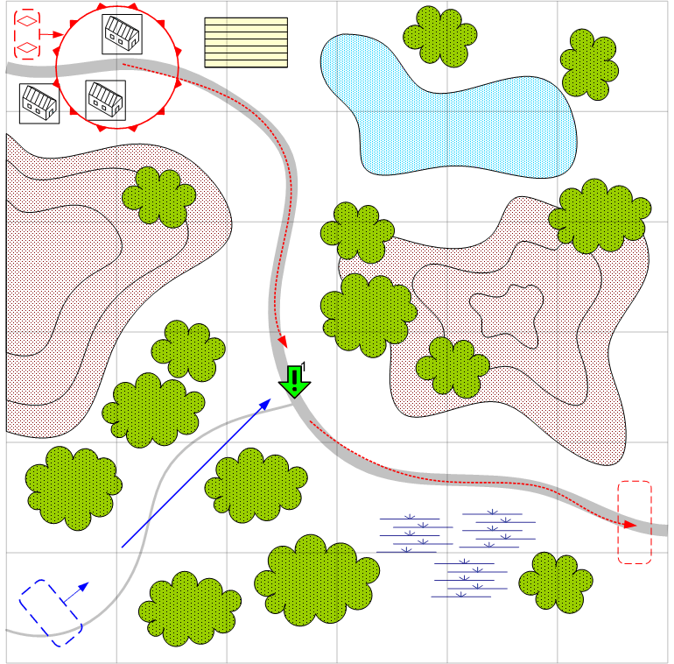

Размер: 6 на 6
Местность: Ночь. Европа. Гористый, пересечённый ландшафт. Большая дорога через карту. На северо-западе небольшой посёлок на дороге.

Войска игрока:
Стартовые войска:
По усмотрению дизайнера в соответствии с общей схемой подкреплений для главы.

Подкрепления:
Пехота.
Противотанковые самоходки.
ПТО.
Бомбардировщики.
Средние танки (бонус).
Тяжёлые танки (бонус).

Войска противника.
Стартовые войска:
По усмотрению дизайнера в соответствии с общей схемой подкреплений для главы.

Подкрепления:
По усмотрению дизайнера в соответствии с общей схемой подкреплений для главы.

Основное задание.
1. Уничтожить все танки противника.

Дополнительная информация:
Игроку необходимо уничтожить танковую колонну противника. Если игрок попытается атаковать посёлок на северо-западе до того как будет уничтожена колонна, ему засчитывается поражение. В начале миссии даётся немного времени на то, что бы игрок мог осмотреться на карте, расставить и подготовить свои войска. Танки появляются в посёлке и двигаются через карту по дороге до точки выхода. Неприятельские машины появляются парами, причём один имеет команду MOVE, а другой SWARM. Последние танки могут повернуть с дороги и сделать «неожиданный» крюк через горы на востоке. Игрок проигрывает если хотя бы один танк противника проходит до точки выхода.

Рекомендовано подкреплений: 2

